# AI辅助医嘱(初始医嘱、异常医嘱)和透析小结系统——项目计划书

## 1. 项目范围

### 1.1 AI辅助医生生成初始医嘱

* **应用场景**: 透析处方确定后,医生通过AI一键生成本次透析初始医嘱，减少重复录入，提升医嘱一致性与规范性。
* **功能简介**：系统自动整合患者透前评估、透析处方及长期医嘱信息，智能生成本次透析的初始医嘱建议。医生可一键采纳或根据患者具体情况进行个性化调整。
* **数据来源**：历史医嘱数据、长期医嘱、透前评估、透析处方参数
* **输出格式**：结构化医嘱JSON + 风险提示 + 用药依据 + AI推荐评分
* **功能边界**：
  + ✅ 支持：常规透析医嘱、药物剂量调整、时间安排、抗凝方案、补液计划
* **技术指标**：
  + 推荐准确率：75%（MVP）→90%（优化后）
* **界面展示**：
* 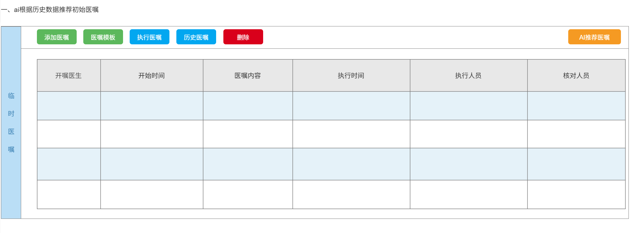 图1 AI推荐初始医嘱界面1
* 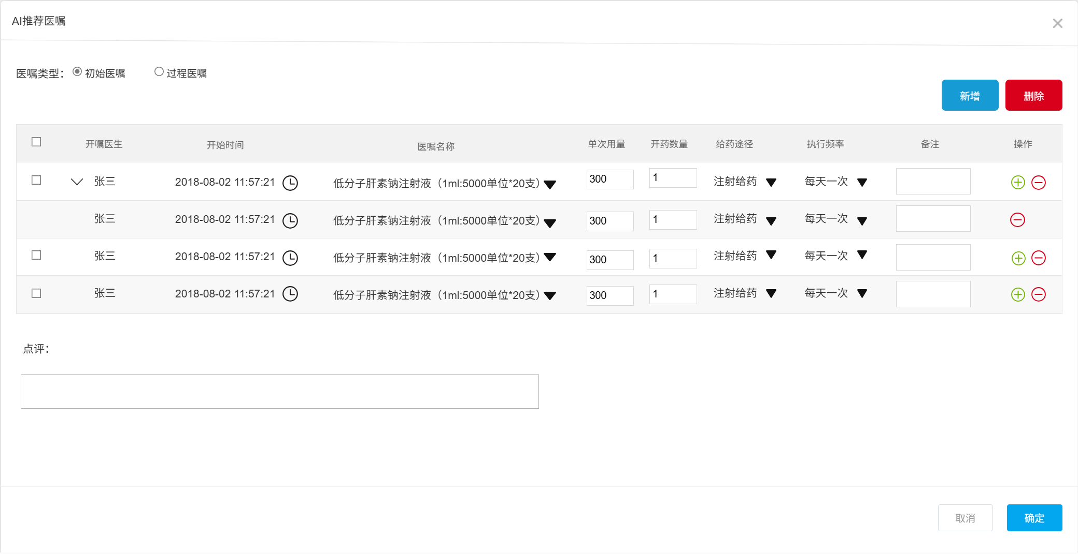 图2 AI推荐初始医嘱界面2

### 1.2 AI辅助医生生成异常医嘱

* **应用场景**: 透析过程中如患者出现低血压、肌肉痉挛等并发症，医生可点击”AI辅助生成异常医嘱”，系统结合SOP、药品库存及院区用药习惯，推荐规范化、可执行的处理方案。
* **功能简介**：透析过程中如患者出现低血压、肌肉痉挛等并发症，医生可点击”AI辅助生成异常医嘱”，系统结合SOP、药品库存及院区用药习惯，推荐规范化、可执行的处理方案。
* **数据来源**：历史处理异常经验数据、异常状态、SOP文档、药物库存状态
* **输出格式**：多异常识别 + 处理方案清单 + 用药建议 + 监测要点
* **功能边界**：
  + ✅ 支持：常见透析并发症（低血压、痉挛、恶心呕吐、胸闷等）、药物不良反应
* **技术指标**：
  + 推荐准确率：75%（MVP）→90%（优化后）
* **界面展示**：
* 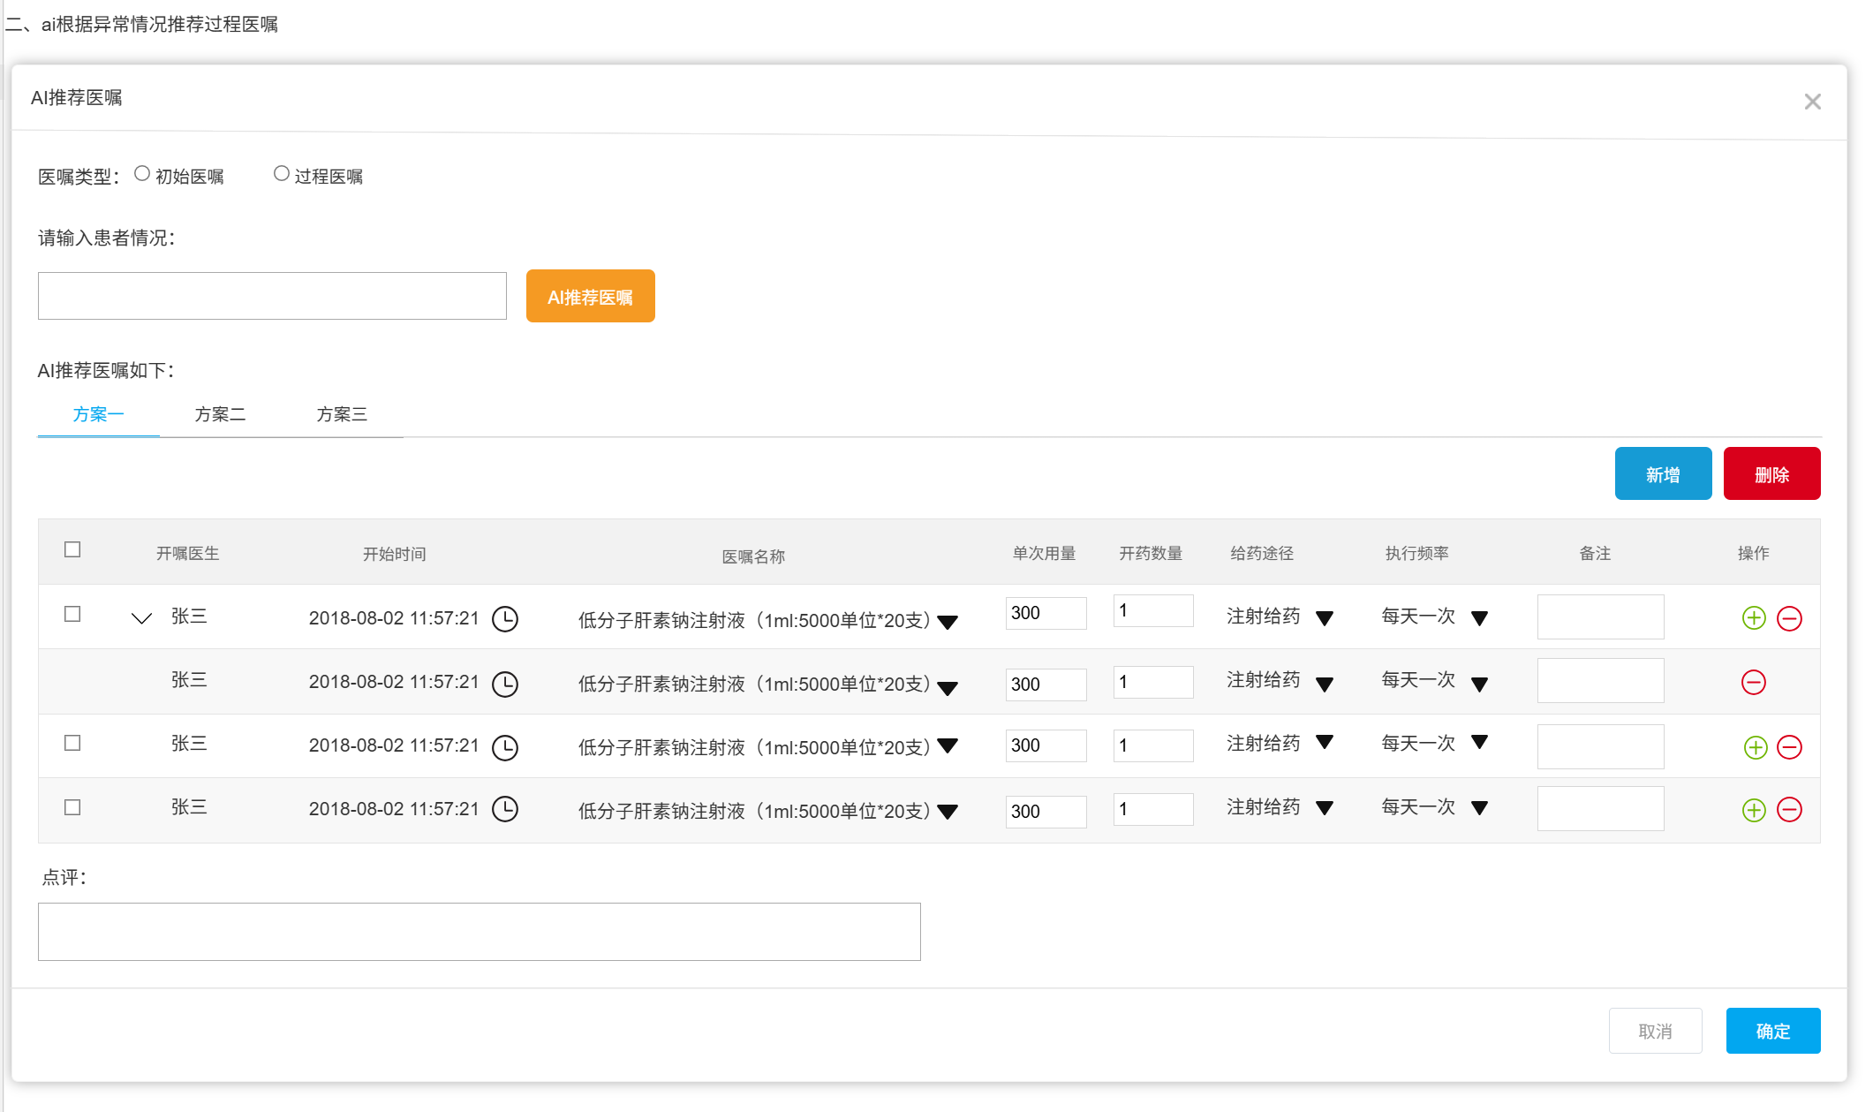 图3 AI推荐异常医嘱界面

### 1.3 AI辅助护士生成透析小结

* **应用场景**: 透析结束后，护士通过AI自动生成小结，自动提取关键指标和异常处理记录，提升护理文书质量与归档效率。
* **功能简介**：透析结束后，系统自动汇总临时医嘱、护理操作记录及医嘱执行情况，生成结构化透析小结草稿。护士可直接审核、补充并归档，确保小结内容完整、规范。
* **数据来源**：透析临时医嘱、护理记录、医嘱执行记录、异常事件日志
* **输出格式**：结构化小结文档 + 异常事件摘要 + 护理评估
* **功能边界**：
  + ✅ 支持：常规透析小结、并发症记录、用药记录、护理措施总结
* **技术指标**：
  + 每周推荐合格（字段无遗漏，编辑距离相似度≥75%达标）透析小结数 / 每周总推荐透析小结数 ≥ 75% →90%（优化后）
* **界面展示**：
* 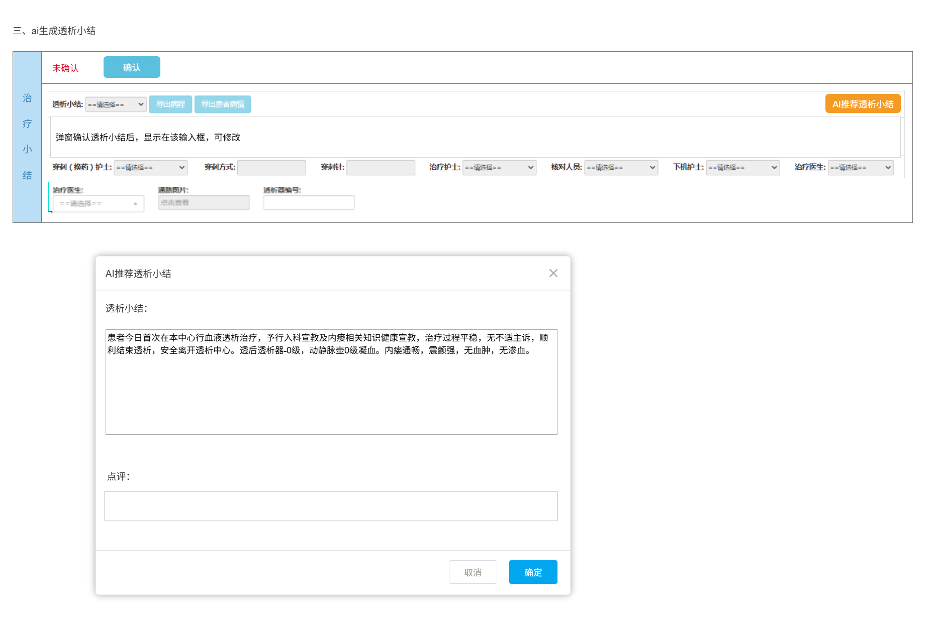 图4 AI推荐透析小结界面

## 2. 项目预期成果、评价标准与验收标准

### 2.1 AI辅助护士生成透析小结

* **预期成果**: 透析小结生成平均用时缩短40%~50%，透析小结完整性≥90%。
* **评价标准与验收标准**:
  + **统计口径：**
    - 统计周期：每周
    - 统计公式：每周推荐合格（字段无遗漏，编辑距离达标）透析小结数 / 每周总推荐透析小结数 ≥ **75%**
  + **编辑距离**: (编辑距离转换为目标75%相似度为合格)
* **MVP阶段时间投入与产出**: | 阶段 | 时间周期 | 预期产出 | 验收标准 | |——|———|———-|———-| | MVP开发 | 第1周 | 数据库、API及UI设计 | 准确率≥60% | | 数据调优 | 第3周 | 优化模型 | 准确率≥75% | | 试运行 | 第4周(D28) | 生产验证 | 时间节省≥40% |

### 2.2 AI辅助医生生成初始医嘱

* **预期成果**: 初始医嘱生成平均用时缩短40%~50%，AI推荐医嘱SOP符合率≥75%。
* **评价标准与验收标准**:
  + **统计口径：**
    - 统计周期：每周
    - 统计公式：每周推荐合格医嘱数 / 每周总推荐医嘱 ≥ **75%**
  + **静默评价：**
    - 系统后台对每条AI推荐医嘱进行100分制打分，采用扣分制。

| **维度** | **权重** | **扣分项示例** |
| --- | --- | --- |
| 药物选择 | 60% | 错误药物-30，非SOP-15 |
| 剂量准确性 | 15% | 超范围-15，未调体重-10 |
| 用法/途径 | 15% | 错误途径-10，时机不当-5 |
| 时间合规性 | 10% | 响应延迟-5，顺序不对-5 |

* + **合格医嘱定义：** 得分≥**75**分为合格，合格率需≥**75%**（MVP）。
* **MVP阶段时间投入与产出**: | 阶段 | 时间周期 | 预期产出 | 验收标准 | |——|———|———|———-| | 知识库构建 | 第5周 | 药品知识库、SOP规则 | 覆盖80%初始医嘱 | | 算法开发 | 第6周 | 医嘱生成模型 | 基础功能完成 | | 集成测试 | 第7-8周(D56) | 初始医嘱模块集成 |功能上线 | | 运行优化 | 第9-12周(D84) | 完整功能部署生产系统 | 准确率≥75% |

### 2.3 AI辅助医生生成异常医嘱

* **预期成果**: 异常医嘱生成平均用时缩短40%~50%，AI推荐医嘱SOP符合率≥75%。
* **评价标准与验收标准**:
  + **统计口径：**
    - 统计周期：每周
    - 统计公式：每周推荐合格（符合SOP规范）医嘱数 / 每周总推荐医嘱数 ≥ **75%** （参考《血液净化标准操作规程（2021版）》）
* **MVP阶段时间投入与产出**: | 阶段 | 时间周期 | 预期产出 | 验收标准 | |——|———|———-|———-| | 异常场景分析 | 第5周 | 异常处理规则库 | 覆盖多种异常场景 | | 算法开发 | 第6周 | 实现医嘱完整功能 | 基础功能完成 | | 集成测试 | 第7-8周(D56) | 异常医嘱模块集成 | 功能上线| | 运行优化 | 第9-12周(D84) | 完整功能部署生产系统 |准确率≥75% |

### 2.4 准确率调优 (二期效能提升工程)

* **预期成果**: AI推荐准确率从75%提升至90%以上。
* **评价标准与验收标准**: 各功能点评价标准中的合格率目标提升至≥**90%**。

### 2.5 关键节点里程碑与比例

| 阶段 | 关键节点 | 达成标准 | 预计时间 |
| --- | --- | --- | --- |
| **第一阶段** | 里程碑1完成 | 首模块透析小结上线 | D28±5个工作日 |
| **第二阶段** | 里程碑2完成 | 全部功能模块上线 | D56±5个工作日 |
| **第三阶段** | 里程碑3完成 | 全部准确率提升至75% | D84±5个工作日 |

## 3. 项目资源投入

### 3.1 总体IT成本估算

| 成本类别 | 项目说明 | 单价 | 数量 | 总价(万元) | 备注 |
| --- | --- | --- | --- | --- | --- |
| **基础云服务** |  |  |  |  |  |
| 云服务器(ECS) | 4核8G通用型 | 0.8万/年 | 10台 | 8.0 | 阿里云包年包月 |
| 对象存储(OSS) | 10TB标准存储 | 1.2万/年 | 1 | 1.2 | 医疗影像数据存储 |
| **AI服务** |  |  |  |  |  |
| 基础语言模型调用 | Qwen3 API | 0.06元/1K tokens | 200万tokens | 0.8 | 主要模型调用 |
| 医疗专用模型调用 | ChatGLM-Med API | 0.08元/1K tokens | 50万tokens | 0.2 | 医疗领域优化 |
| **模型训练服务** |  |  |  |  |  |
| 定制化医疗推荐建模 | 阿里云 | 2.0万/次 | 5次 | 10.0 | 模型定制化训练 |
| 模型微调(优化阶段) | 阿里云 | 1.5万/次 | 12次 | 18.0 | 模型定制化训练 |
| 估算含优化阶段（**合计**） |  |  |  | **38.2** |  |

说明： 1. 成本测算周期为完整项目周期（2年），云服务类按年度报价测算 2. 备用金包含系统升级、紧急扩容等非预期支出 3. 实际支出将根据项目推进情况动态调整，允许±15%浮动

#### 3.2.2 医护资源配合说明

* 透析科主任、主治医师、主管护师、护士等将分阶段参与需求调研、流程设计、功能测试、试运行等环节。
* 具体投入时间和人员数量可根据实际项目推进灵活调整。 > 说明： > 1. 成本测算周期为完整项目周期（2年），云服务类按年度报价测算 > 2. 备用金包含系统升级、紧急扩容等非预期支出 > 3. 实际支出将根据项目推进情况动态调整，允许±15%浮动

#### 3.2.2 医护资源配合说明

* 透析科主任、主治医师、主管护师、护士等将分阶段参与需求调研、流程设计、功能测试、试运行等环节。
* 具体投入时间和人员数量可根据实际项目推进灵活调整。

### 3.3 效益提升预期

* 医生工作效率提升：初始医嘱和异常医嘱生成时间缩短
* 护士文书工作减少：透析小结编写时间缩短
* 医疗差错减少：通过AI辅助和标准化流程，降低人为错误

**结论**：建议分阶段投入，在确保技术可行性的前提下推进实施。

## 4. 项目里程碑

### 4.1 完整项目时间线（D1-D168，24周）

#### 第一阶段：MVP开发与上线（第1-12周，D1-D84）

#### 第1周：系统设计与原型

| 日期 | 任务 | 交付物 | 验收标准 | 依赖关系 |
| --- | --- | --- | --- | --- |
| D1-D2 | 数据库设计 | ER图、数据字典 | 支持3个功能模块数据需求 | 项目启动 |
| D3-D4 | API接口设计 | API文档v1.0 | 定义20+核心接口 | 依赖D1-D2 |
| D5-D7 | UI原型设计 | 高保真原型 | 3个功能模块完整交互流程 | 依赖D3-D4 |

#### 第2-3周：透析小结模块开发启动

| 日期 | 任务 | 交付物 | 验收标准 | 依赖关系 |
| --- | --- | --- | --- | --- |
| D8-D9 | 基础框架搭建 | 项目脚手架、CI/CD | 代码仓库可编译部署 | 依赖D5-D7 |
| D10-D12 | 数据采集模块 | 数据接口v1.0 | 能够读取HIS系统数据 | 依赖D8-D9 |
| D13-D15 | AI模型集成准备 | 模型部署环境 | 系统已具备智能文本处理能力 | 依赖D10-D12 |
| D16-D21 | 透析小结模块测试完成 | 透析小结原型v1.0 | 生成准确率达到60% | 依赖D13-D15 |

#### 第4周：透析小结功能完善

| 日期 | 任务 | 交付物 | 验收标准 | 依赖关系 |
| --- | --- | --- | --- | --- |
| D22-D24 | 小结生成算法优化 | 优化后的生成模型 | 准确率达到75%以上 | 依赖D16-D21 |
| D25-D26 | 前端界面开发 | 完整用户界面 | 支持审核、编辑、保存 | 依赖D22-D24 |
| D27-D28 | 透析小结上线(**里程碑1检查**) | 测试数据集100条 | 覆盖常见透析小结场景 | 依赖D25-D26 |

#### 第5-8周：初始医嘱模块和异常医嘱模块

| 日期 | 任务 | 交付物 | 验收标准 | 依赖关系 |
| --- | --- | --- | --- | --- |
| D29-D31 | 药品知识库构建 | 药品数据库v1.0 | 收录透析常用药品300+ | 依赖D27-D28 |
| D32-D35 | 初始医嘱算法开发 | 医嘱生成模型v1.0 | 基础规则引擎+AI推荐 | 依赖D29-D31 |
| D36-D38 | 精细化异常情况识别模块 | 精细化异常分类 | 识别10+常见透析并发症 | 依赖D32-D35 |
| D39-D40 | 医嘱界面开发 | 医嘱管理界面 | 支持生成、编辑、确认 | 依赖D36-D38 |
| D41-D45 | 初始和异常医嘱场景规则建设 | 异常医嘱逻辑资源库v1.0 | 覆盖透析异常场景50+ | 依赖D39-D40 |
| D46-D49 | 初始和异常医嘱算法开发 | 异常医嘱推荐引擎v1.0 | 根据症状特征推荐处理方案 | 依赖D41-D45 |
| D50-D52 | 异常医嘱模块界面开发 | 初始和异常医嘱模块界面 | 支持异常识别、方案推荐 | 依赖D46-D49 |
| D53-D56 | 3个功能模块上线(**里程碑2检查**) | 集成测试报告 | 3个模块基本功能正常,正确大于等于60% | 依赖D50-D52 |

#### 第9-10周：系统集成与测试

| 日期 | 任务 | 交付物 | 验收标准 | 依赖关系 |
| --- | --- | --- | --- | --- |
| D57-D59 | 模块集成测试 | 集成测试报告 | 3个模块协同工作正常 | 依赖D53-D56 |
| D60-D70 | 模型准确性提升 | 完整系统β版本 | 准确率提升 | 依赖D57-D59 |

#### 第11-12周：预生产验证

| 日期 | 任务 | 交付物 | 验收标准 | 依赖关系 |
| --- | --- | --- | --- | --- |
| D71-D75 | 试运行启动 | 试运行报告 | 处理真实案例100+,提升准确率 | 依赖D60-D70 |
| D76-D80 | 问题修复与优化 | Bug修复 | 解决试运行发现的问题,提升准确率 | 依赖D71-D75 |
| D81-D83 | 生产环境部署 | 部署文档 | 系统稳定运行3天,提升准确率 | 依赖D76-D80 |
| D84 | MVP验收(**里程碑3检查**) | MVP项目交付文档 | 3个功能模块≥75%准确率 | 依赖D81-D83 |

### 4.2 第二阶段：深度优化与准确率提升（第13-24周，D85-D168）

#### 第13-16周：数据挖掘与模型优化

| 日期 | 任务 | 交付物 | 验收标准 | 依赖关系 |
| --- | --- | --- | --- | --- |
| D85-D91 | 用户行为数据分析 | 用户修改模式报告 | 识别TOP20修改场景 | 依赖D84 |
| D92-D98 | 模型深度调优 | 优化后的AI模型v2.0 | 准确率提升至80% | 依赖D85-D91 |
| D99-D105 | 个性化推荐算法 | 个性化推荐引擎 | 支持医生偏好学习 | 依赖D92-D98 |
| D106-D112 | 第一轮优化上线(**里程碑4检查**) | 优化版本部署 | 准确率≥80% | 依赖D99-D105 |

#### 第17-20周：多院区适配与扩展

| 日期 | 任务 | 交付物 | 验收标准 | 依赖关系 |
| --- | --- | --- | --- | --- |
| D113-D119 | 多院区用药规范适配 | 院区配置管理系统 | 支持5+院区差异化配置 | 依赖D106-D112 |
| D120-D126 | 知识库扩展与更新 | 扩展知识库v2.0 | 药品库增至500+，场景覆盖率90% | 依赖D113-D119 |
| D127-D133 | 异常场景深度学习 | 高级异常识别模型 | 识别30+异常场景，准确率85% | 依赖D120-D126 |
| D134-D140 | 第二轮优化上线(**里程碑5检查**) | 全功能优化版本 | 准确率≥85% | 依赖D127-D133 |

#### 第21-24周：高级功能与系统完善

| 日期 | 任务 | 交付物 | 验收标准 | 依赖关系 |
| --- | --- | --- | --- | --- |
| D141-D147 | 预测性风险预警 | 风险预警系统 | 提前识别高危患者，预警准确率70% | 依赖D134-D140 |
| D148-D154 | 质量控制与审计系统 | 质控审计模块 | 自动质控检查，合规率95% | 依赖D141-D147 |
| D155-D161 | 系统性能优化 | 高性能系统v3.0 | 支持100+并发，响应时间<2秒 | 依赖D148-D154 |
| D162-D168 | 最终验收(**里程碑6检查**) | 完整项目交付 | 准确率≥90%，系统稳定运行 | 依赖D155-D161 |

### 4.3 项目甘特图与依赖关系

gantt  
 title AI辅助医嘱与透析小结系统项目甘特图  
 dateFormat X  
 axisFormat %d  
  
 section 第一阶段(MVP)  
 系统设计原型 :a1, 1, 7d  
 透析小结模块开发 :a2, after a1, 14d  
 透析小结功能完善 :a3, after a2, 7d  
 医嘱模块开发 :a4, after a3, 28d  
 系统集成测试 :a5, after a4, 14d  
 预生产验证 :a6, after a5, 14d  
  
 section 第二阶段(优化)  
 数据挖掘与模型优化 :b1, after a6, 28d  
 多院区适配与扩展 :b2, after b1, 28d  
 高级功能与系统完善 :b3, after b2, 28d  
  
 section 关键里程碑  
 里程碑1-透析小结上线 :milestone, m1, 28, 0d  
 里程碑2-全功能上线 :milestone, m2, 56, 0d  
 里程碑3-MVP验收 :milestone, m3, 84, 0d  
 里程碑4-第一轮优化 :milestone, m4, 112, 0d  
 里程碑5-第二轮优化 :milestone, m5, 140, 0d  
 里程碑6-最终验收 :milestone, m6, 168, 0d

### 4.4 关键控制点与风险预警

#### 每周必检项目

* **进度风险**：每周三进度同步会，红色预警需升级处理
* **质量风险**：每周五代码Review，测试覆盖率≥80%
* **资源风险**：每周一资源评估，提前2周预警资源不足

#### 关键依赖路径

1. **关键路径1**：D1→D7→D21→D28 (透析小结模块)
2. **关键路径2**：D29→D56 (医嘱模块)
3. **关键路径3**：D57→D84 (系统集成与MVP验收)

## 5. 项目风险点与应对方案

### 5.1 量化风险矩阵

| 风险ID | 风险类别 | 风险描述 | 概率 | 影响度 | 风险等级 | 应对策略 |
| --- | --- | --- | --- | --- | --- | --- |
| R01 | 技术风险 | AI模型准确率无法达到75% | 30% | 高 | 🔴高 | 规避+减轻 |
| R02 | 技术风险 | HIS系统集成困难 | 40% | 高 | 🔴高 | 减轻+转移 |
| R03 | 技术风险 | 系统性能无法满足并发要求 | 25% | 中 | 🟡中 | 减轻 |
| R04 | 业务风险 | 医护人员接受度低 | 35% | 高 | 🔴高 | 规避+接受 |
| R05 | 业务风险 | AI推荐错误导致医疗事故 | 10% | 极高 | 🔴高 | 规避+转移 |
| R06 | 资源风险 | 核心开发人员离职 | 20% | 中 | 🟡中 | 减轻+接受 |
| R07 | 资源风险 | 预算超支 | 25% | 中 | 🟡中 | 减轻+接受 |
| R08 | 法规风险 | 医疗数据合规问题 | 15% | 高 | 🟡中 | 规避+转移 |
| R09 | 市场风险 | 竞争对手产品抢先上市 | 30% | 中 | 🟡中 | 接受+减轻 |
| R10 | 外部风险 | 第三方AI服务中断 | 20% | 中 | 🟡中 | 减轻+转移 |

### 5.5 风险说明

* 风险应对策略以定性描述为主，不涉及具体金额或预算分配。
* 项目团队需根据实际情况动态调整风险应对措施。

## 6. 持续改进准确率路线图

| **阶段** | **主要目标** | **改进重点** | **预期合格率** |
| --- | --- | --- | --- |
| 初始阶段 | 建立基础模型和知识库 | 收集基础数据，构建核心问答对 | 60% |
| 静默学习期 | 积累医护修改数据 | 分析修改模式，识别系统薄弱环节 | >70% |
| 首次微调模型 | 提高基础准确率 | 针对高频修改点进行模型调整 | ≥75% (MVP验收) |
| 第二阶段持续优化 | 提升准确率 | 异常情况学习+不同院区和医生用药偏好 | >90% |
| 高级阶段 | 预测医疗需求变化 | 根据历史数据主动预警高危风险 | >90+% |

随着数据积累和模型优化，系统目标是将AI推荐医嘱的合格率从MVP阶段的**75%**逐步提升至**90%**以上。